คู่มือการติดตั้งและใช้งานโปรแกรม
ระบบตอบปัญหาออนไลน์
Helpdesk Online System

ความสามารถของระบบ
ระบบตอบปัญหาออนไลน์นี้สามารถแบ่งได้เป็นสองส่วนประกอบใหญ่ คือ

ส่วนของผู้ใช้งานทั่วไป (Helpdesk Online System)
- สามารถตั้งคำถามและคำตอบเก็บลงในฐานข้อมูล โดยแบ่งตามประเภทของคำถาม (category)
- ระบบค้นหาข้อมูล คำถามที่มีคนเคยถามมาแล้วในฐานข้อมูล
- ระบบการสมัครสมาชิกของผู้เชี่ยวชาญ(ผู้ตอบคำถาม)
- ระบบการสมัครสมาชิกของผู้ใช้
- ผู้ใช้สามารถเลือกผู้เชี่ยวชาญที่ต้องการถามได้
- ระบบให้คะแนนสะสม (rating) แก่ผู้เชี่ยวชาญโดยคะแนนสะสมจะขึ้นกับ
- ความเร็วในการตอบคำถาม
- ผู้ใช้ทำการให้คะแนนเมื่อตอบคำถามดี
- ระบบแจ้งผู้เชี่ยวชาญเมื่อมีคำถามใหม่โดยแจ้งเป็น E-mail
- ระบบแจ้งผู้ใช้เมื่อมีการตอบคำถามที่ได้ถามไว้โดยแจ้งเป็น E-mail
- หน้าเว็บของผู้เชี่ยวชาญโดยให้ผู้สมัครเป็นผู้เชี่ยวชาญนั้นสามารถใส่ คุณวุฒิ รูป และมีลิงค์ไปยังโฮมเพจของตนได้
- ระบบค้นหาอย่างละเอียด(advance search) โดยสามารถเลือกได้ว่าจะทำการค้นหาจาก คำถาม , คำตอบ , ประเภทคำถาม , ชื่อผู้เชี่ยวชาญ ฯลฯ

ส่วนของผู้ดูแลระบบ (Helpdesk Admin System)
- ดูแลและจัดการฐานข้อมูลของระบบ เช่น เพิ่ม ลบ ข้อมูลในตารางต่าง ๆ, สร้างตารางใหม่, กำหนดคุณสมบัติของแต่ละคอลัมน์ ฯลฯ
- การดูแลและจัดการฐานข้อมูลของระบบสามารถทำงานผ่านเว็บไซต์ได้โดยตรง
- มีฟังก์ชั่นสำเร็จสำหรับการเพิ่ม ลด หรือแก้ไขประเภทของคำถามต่าง ๆ
- มีฟังก์ชั่นสำเร็จสำหรับการรีเซ็ตคะแนนสะสมที่ได้จากการให้คะแนนของผู้อ่านคำตอบ (Rate) และคะแนนสะสมที่ได้จากความเร็วในการตอบคำถาม (Response Rate)

ความต้องการต่าง ๆ ของระบบตอบปัญหาออนไลน์

ความต้องการทางด้านฮาร์ดแวร์
คุณสมบัติอย่างต่ำของเครื่องคอมพิวเตอร์ที่จะทำการติดตั้งระบบตอบปัญหาออนไลน์ ควรมีดังนี้
- ซีพียู รุ่น 486DX หรือสูงกว่า
- แรม อย่างน้อย 16 MB ขึ้นไป
- ฮาร์ดดิสก์ ขนาด 600 MB
- วิดีโอการ์ดที่สามารถใช้งานได้กับ Xfree86
- เมาส์ จะต้องใช้ด้วย หากต้องการใช้งานแบบกราฟิก
- ไดร์วซีดีรอม และฟล็อปปี้ไดรว์ เพื่อใช้ในการติดตั้งลีนุกซ์

ความต้องการทางด้านซอฟต์แวร์
ระบบตอบปัญหาออนไลน์มีความต้องการซอฟต์แวร์ต่าง ๆ เพื่อใช้ในการทำงานของระบบดังนี้

- ระบบปฏิบัติการลีนุกซ์
เป็นระบบปฏิบัติการที่จำเป็นต้องการติดตั้งแก่เครื่องคอมพิวเตอร์ที่จะนำมาใช้กับระบบตอบปัญหาออนไลน์
- อาปาเช่ เว็บเซิร์ฟเวอร์
หลังจากที่เราทำการติดตั้งระบบปฏิบัติการลีนุกซ์แล้ว ก็จำเป็นต้องทำการติดตั้งซอฟต์แวร์ตัวนี้ด้วยเพื่อให้เครื่องคอมพิวเตอร์กลายเป็นเว็บเซิร์ฟเวอร์ซึ่งสามารถทำงานให้แก่ระบบตอบปัญหาออนไลน์ได้
- ระบบจัดการฐานข้อมูล MySQL
เป็นซอฟต์แวร์ที่ใช้ในการสร้างและจัดการกับฐานข้อมูลของระบบตอบปัญหาออนไลน์
- ภาษาสคริปต์ PHP
เป็นซอฟต์แวร์ที่ทำให้เว็บเซิร์ฟเวอร์สามารถรันภาษาสคริปต์ PHP ซึ่งเป็นภาษาที่ใช้ในการเขียนโปรแกรมของระบบตอบปัญหาออนไลน์ได้

การติดตั้งซอฟต์แวร์ต่าง ๆ

การติดตั้งระบบปฏิบัตการลีนุกซ์
การติดตั้งลีนุกซ์นั้นโดยมากจะใช้เวลาประมาณ 20 นาที หรือมากกว่านั้นหากมีการติดตั้งส่วนประกอบอื่น ๆ เข้าไปด้วย ต่อไปนี้จะเป็นการอธิบายขั้นตอนโดยรวมในการติดตั้งเพื่อให้เกิดความเข้าใจก่อนที่จะทำการอธิบายหัวข้อต่าง ๆ โดยละเอียดอีกครั้ง
- ให้รวบรวมรายละเอียดอุปกรณ์ต่าง ๆ ของเครื่องที่จะติดตั้งลีนุกซ์ เพื่อที่ว่าขณะติดตั้งจะได้ เลือกไดรเวอร์ของอุปกรณ์นั้นได้ถูกต้อง
- แบ่งพาร์ติชันของดิสก์เพื่อใช้ติดตั้งลีนุกซ์ หากดิสก์มีที่เหลือมาก ก็อาจกันที่ส่วนหนึ่งไว้สำหรับติดตั้งดอส หรือวินโดวส์
- สร้างแผ่นบู๊ตจากระบบดอสหรือวินโดวส์ เพื่อใช้บู๊ตพีซีและอ่านโปรแกรมที่ใช้ติดตั้งลีนุกซ์ แต่ในกรณีที่เครื่องนั้นสามารถบู๊ตจากซีดีรอมได้ ก็ให้ข้ามขั้นตอนนี้ไป
- หลังจากนี้จะเข้าสู่กระบวนการการติดตั้งลีนุกซ์ โดยจะมีกรอบข้อความหรือไดอะล็อกบ็อกซ์ให้ตอบทีละคำถาม ซึ่งส่วนใหญ่เป็นคำถามเกี่ยวกับอุปกรณ์ต่าง ๆ ของเครื่องนั้น
- ไดอะล็อกบ็อกซ์ถัดไปจะถามรายละเอียดเกี่ยวกับประเภทและภาษาที่คีย์บอร์ดใช้ รวมทั้งให้เลือกประเภทของเมาส์และสื่อที่ลีนุกซ์บันทึกอยู่ ซึ่งปกติก็คือ ซีดีรอม
- แบ่งพาร์ติชันของฮาร์ดดิสก์ออกเป็นสองส่วน สำหรับไฟล์และคำสั่งของลีนุกซ์เองส่วนหนึ่ง และ Swap อีกส่วนหนึ่ง แล้วสั่งฟอร์แมตฮาร์ดดิสก์
- ในกรณีที่เลือกติดตั้งซอฟต์แวร์ทางด้านเน็ตเวิร์ก จะให้ใส่ค่าที่เกี่ยวข้อง เช่น IP Address, Host Name และ Domain Name
- ให้กำหนดเขตของเวลา ( Time Zone )
- กำหนดรหัสผ่านของผู้ใช้ชื่อ root ( root เป็นผู้ใช้ที่มีสิทธิสูงสุดในระบบลีนุกซ์ )
- ทำการเลือกส่วนประกอบของโปรแกรมหรือซอฟต์แวร์ที่ต้องการจะติดตั้งลงไป ในกรณีที่เลือกติดตั้ง X Window ด้วย จะให้ปรับจอภาพที่ใช้

ประเภทและวิธีการแบ่งพาร์ติชั่น
ในลีนุกซ์นั้นสามารถรองรับพาร์ติชันได้หลายประเภทด้วยกัน แต่แบบที่จำเป็นต้องสร้างขึ้นมาเพื่อใช้ในระบบของลีนุกซ์ คือ Linux Native และ Swap
- Linux Native เป็นพาร์ติชันสำหรับเก็บโปรแกรม, คำสั่งและข้อมูลที่ลีนุกซ์ต้องใช้ โดยปกติหากไม่มีการแยกไดเร็คทอรีไดออกเป็นอีกพาร์ติชันหนึ่ง นั่นคือระบบไฟล์ทั้งหมดของลีนุกซ์จะอยู่ในพาร์ติชันนี้ ซึ่งมักจะเรียกว่าเป็น รูทพาร์ติชัน สำหรับพื้นที่ของดิสก์ควรเตรียมไว้ไม่ต่ำกว่า 600 MB และหากต้องการลงทั้งหมดก็ควรมีขนาดไม่ต่ำกว่า 1 GB ในระบบลีนุกซ์อย่างน้อยจะต้องมีพาร์ติชันที่เป็น Linux Native หนึ่งพาร์ติชัน แต่การนำลีนุกซ์มาใช้งานจริงนั้น ไม่ควรจะสร้างไว้เพียงพาร์ติชันเดียว เพราะหากมีการติดตั้งโปรแกรมลีนุกซ์ใหม่ ข้อมูลในพาร์ติชันนั้นอาจถูกทำลายไปด้วย ซึ่งจะรวมถึงข้อมูลที่เป็นของผู้ใช้ในระบบด้วย ดังนั้นจึงมักจะสร้างอีกพาร์ติชันหนึ่งสำหรับเก็บข้อมูล แล้วผูกไว้ที่ /home และอีกพาร์ติชันสำหรับโปรแกรมที่มีการพัฒนาขึ้นมาเพื่อใช้กันเอง จะผูกไว้ที่ /usr/local/bin
- Swap เป็นพาร์ติชันที่เปรียบเสมือนที่พักชั่วคราวของโปรแกรมที่ถูกเรียกให้ทำงานอยู่ หรืออาจเรียกว่าเป็น Virtual Memory ก็ได้ ทั้งนี้เมื่อใดที่หน่วยความจำของเครื่องถูกใช้จนเต็ม เนื่องจากมีหลายโปรแกรมทำงานมาก โดยอาจมีบางโปรแกรมที่ยังไม่ถึงคิวที่จะถูกใช้งาน หรือต้องรอข้อมูลจากอุปกรณ์อื่น ๆ เช่น โมเด็มหรือดิสก์ ก็จะถูกนำไปพักที่ Swap พาร์ติชันนี้ ขนาดของ Swap ควรจะมีขนาดเป็น 2 เท่าของหน่วยความจำหลัก
- สำหรับเครื่องมือที่ใช้ในการแบ่งพาร์ติชันนี้มีอยู่ 2 ชนิดด้วยกันคือ
- Fdisk เป็นคำสั่งดั้งเดิมของลีนุกซ์ มีคำสั่งให้ใช้มาก แต่แสดงผลเป็นแบบคอมมานด์ไลน์ คือผู้ใช้ต้องรู้คำสั่งและป้อนคำสั่งนั้นเข้าไปเอง
- Disk Druid เป็นเครื่องมือที่พัฒนาขึ้นเพื่อให้การแบ่งพาร์ติชันมีความง่ายขึ้น โดยจะแสดงขั้นตอนให้ผู้ใช้ปฏิบัติตาม

การเลือกติดตั้งคอมโพเนนต์ต่าง ๆ
หลังจากที่ได้ทำการแบ่งพาร์ติชันเรียบร้อยแล้ว โปรแกรมติดตั้งจะยังไม่ฟอร์แมตพาร์ติชันเหล่านั้นทันที แต่จะให้เลือกคอมโพเนนต์ของลีนุกซ์ที่ต้องการติดตั้งเสียก่อน ทั้งนี้โปรแกรมจะมีการตรวจสอบพื้นที่ว่ามีเพียงพอสำหรับคอมโพเนนต์หรือซอฟต์แวร์ที่เลือกจะติดตั้งหรือไม่ หากมีพอจึงจะฟอร์แมตพาร์ติชันเหล่านั้น
สำหรับรายละเอียดของคอมโพเนนต์ที่สำคัญมีดังนี้
- Printer Support คอมโพเนนต์ที่ดูแลและจัดการด้านการพิมพ์
- X Window System ระบบการติดต่อกับผู้ใช้ในลักษณะที่เป็นกราฟิก
- Gnome เป็น Window Environment ที่ประกอบไปด้วยคำสั่ง
Window Manager คือโปรแกรมที่ทำหน้าที่ในการย่อ ขยาย หรือยุบวินโดว์ รวมทั้งโปรแกรมเสริมอื่น ๆ
- KDE เป็น Window Environment อีกเช่นกันแต่มีรูปแบบและ
หน้าตาที่แตกต่างไปจาก Gnome
- Mail/WWW/News Tool คอมโพเนนต์ที่ใช้งานในอินเตอร์เน็ต เช่น elm, pine,
เบราเซอร์
- Dos/Windows Connectivity เป็นคอมโพเนนต์ที่ช่วยให้ลีนุกซ์เรียกใช้ไฟล์ของดอส
หรือวินโดวส์ได้
- Networked Workstation เป็นคอมโพเนนต์ที่ใช้สำหรับการติดต่อภายในเน็ตเวิร์ก
โดยใช้ TCP/IP เช่น FTP, Telnet
- Web Server เป็นคอมโพเนนต์ที่ประกอบด้วย Apache และแพ็กเกจ
เน็ตเวิร์กอื่น ๆ ที่ทำให้ลีนุกซ์กลายเป็นเว็บเซิร์ฟเวอร์

การติดตั้งอาปาเช่เว็บเซิร์ฟเวอร์
ปกติแล้วหากเราได้ทำการติดตั้งลีนุกซ์และได้เลือกคอมโพเนนต์เว็บเซิร์ฟเวอร์ อย่างถูกต้องแล้ว โปรแกรมติดตั้งก็จะทำการติดตั้งอาปาเช่ พร้อมกับติดตั้งไฟล์และส่วนประกอบอื่น ๆ ที่จำเป็นสำหรับการรันเป็นรบบเว็บเซิร์ฟเวอร์ให้เองโดยอัตโนมัติ และเมื่อบู๊ตเครื่องใหม่เครื่องลีนุกซ์นี้ก็พร้อมจะทำงานเป็นเครื่องเว็บเซิร์ฟเวอร์ได้ทันที
ในอาปาเช่ มีไฟล์ควบคุมอยู่สามไฟล์ที่ต้องแก้ไขเพื่อให้ระบบเว็บเซิร์ฟเวอร์ทำงานตามที่ต้องการ ได้แก่ ไฟล์ httpd.conf, srm.conf และ access.conf โดยมีค่าไดเร็คทีฟของๆไฟล์ควบคุมที่เราต้องเข้าไปแก้ไข สำหรับการใช้งานระบบเว็บเซิร์ฟเวอร์ในเบื้องต้น พอจะสรุปได้ดังนี้

ไฟล์ httpd.conf
ใช้ควบคุมการทำงานหลักของโปรแกรม httpd สำหรับการใชช้งานเป็นระบบเว็บเซิร์ฟเวอร์แบบปกติที่ไม่มีการทำงานพิเศษใด ๆ เราสามารถใช้ค่าไดเร็คทีฟของไฟล์นี้ตามค่าดีฟอลต์ได้ทั้งหมด โดยไม่จำเป็นต้องแก้ไขค่าใด ๆ เลย ค่าไดเร็คทีฟที่สำคัญของไฟล์นี้ที่ผู้ใช้งานระบบในเบื้องต้นควรรู้จักไว้มีดังนี้
ไดเร็คทีฟ | ค่าดีฟอลต์ | ความหมาย
ServerType | standalone | กำหนดโหมดการทำงานของระบบเว็บเซิร์ฟเวอร์ให้เป็น Stanalone
Port | 80 | หมายเลขพอร์ตที่ใช้ติดต่อโปรโตคอล HTTP เพื่อส่งเว็บเพจไปยังเครื่องไคลเอนต์
User | nobody | ชื่อ default user สำหรับการติดต่อเข้ามาในระบบเว็บเซิร์ฟเวอร์
Group | nobody | ชื่อ default group สำหรับการติดต่อเข้ามาในระบบ เว็บเซิร์ฟเวอร์
ServerAdmin | root@localhost | ชื่ออีเมล์แอดเดรสของผู้ดูแลระบบเว็บเซิร์ฟเวอร์
ServerRoot | /etc/httpd | ชื่อไดเร็คทอรีตั้งต้นที่ใช้เก็บไฟล์ควบคุมทั้งหลาย
ErrorLog | logs/error_log | ชือไฟล์ที่ใช้บันทึก error ต่าง ๆ ของระบบ
CustomeLog | Logs/access.log | ชื่อไฟล์ที่ใช้บันทึกการติดต่อเข้ามาในระบบ
ตารางที่ 1 แสดงค่าไดเร็คทีฟของไฟล์ httpd.conf

ไฟล์ srm.conf
ไฟล์นี้ใช้กำหนดไดเร็คทอรีที่ใช้เก็บไฟล์ต่าง ๆ ของโฮมเพจและใช้กำหนดรูปแบบการส่งข้อมูลของเอกสาร HTML หรือโฮมเพจของระบบเว็บเซิร์ฟเวอร์ที่จะส่งไปยังเครื่องไคลเอนต์ นอกจากนี้ยังใช้กำหนดชื่ไฟล์ของไอคอนต่าง ๆ ที่ใช้แทนสัญลักษณ์มาตรฐานต่าง ๆ ที่จะส่งออกไปอีกด้วย สำหรับการใช้งานระบบเว็บเซิร์ฟเวอร์ในแบบปกติค่าไดเร็คทีฟส่วนใหญ่ของไฟล์นี้สามารถใช้ตามค่าดีฟอลต์ได้ แต่จะมีค่าได้เร็คทีฟที่เราจำเป็นต้องกำหนดใหม่ให้สอดคล้องกับชื่อไฟล์และไดเร็คทอรีของโฮมเพจที่เราสร้างขึ้นดังนี้

ไดเร็คทีฟ | ค่าดีฟอลต์ | หมายเหตุ
DocumentRoot | /home/httpd/html | ให้กำหนดใหม่เป็นชื่อไดเร็คทอรีตั้งต้นของไฟล์โฮมเพจของเอกสาร HTML
DirectoryIndex | index.html  index.shtml  index.cgi | ให้กำหนดชื่อไฟล์เพิ่มหรือกำหนดชื่อไฟล์ใหม่เป็น  - ชื่อไฟล์แรกของโฮมเพจของเอกสาร HTML เช่น home.htm  - ชื่อไฟล์ที่ต้องการให้ส่งไปยังเครื่องไคลเอนต์โดยอัตโนมัติเมื่อถูกเรียกชื่อ URL ของ  ไดเร็คทอรีที่มีไฟล์ชื่อนี้อยู่
ScriptAlias | /cgi-bin/  /home/httpd/cgi-bin/ | ให้กำหนดไดเร็คทอรีสำหรับเก็บไฟล์โปรแกรม CGI ใหม่ตามไฟล์ของโฮมเพจ
TypesConfig | /etc/mime.types | ใช้กำหนดชื่อไฟล์และตำแหน่งที่เก็บไฟล์ mime.types ให้ใช้ตามค่าดีฟอลต์
ตารางที่ 2 แสดงค่าไดเร็คทีฟของไฟล์ srm.conf
สำหรับการใช้งาน อาปาเช่ ในขั้นสูงอื่น ๆ เช่นการทำ Multiple-homed Server, การทำ DBM databases for authentication, การติดตั้งและเรียกใช้ Apache API module ต่าง ๆ และการกำหนดค่าไดเร็คทีฟอื่นๆสำหรับควบคุมระบบนั้นสามารถหาข้อมูลเพิ่มเติมได้จากคู่มือการใช้งานซึ่งจะอยู่ในไดเร็คทอรี /home/httpd/html/manual และจากเว็บไซต์ www.apache.org

การติดตั้ง PHP และ MySQL
หลังจากที่ได้ทำการติดตั้ง อาปาเช่ เรียบร้อยแล้วนั้น เราจำเป็นต้องทำการติดตั้ง PHP และ MySQL ตามลงไปเพื่อให้ครบความต้องการของระบบ โดยมีขั้นตอนการติดตั้งดังนี้
- ทำการโหลดไฟล์ php-version.tar.gz จาก www.php.net และ mysql_version.tar.gz จาก www.mysql.com
- ที่คอมมานด์ไลน์ของลีนุกซ์ พิมพ์คำลั่งต่อไปนี้ ซึ่งจะมีขั้นตอนดังนี้
- gunzip php-version.tar.gz
- tar xvf php-version.tar
- cd php-version
- ./configure –with-mysql –with-apache=../apache_version –enable-track-vars
- make
- make install
- cd ../apapche_version
- ./configure –prefix=/www –active-module=src/modules/php/libphp.a
- make
- make install
- cd ../php-version
- cp php.ini-dist /usr/local/lib/php.ini
- แก้ไขไฟล์ httpd.conf ในอาปาเช่ โดยเพิ่มบรรทัดต่อไปนี้สำหรับกรณีที่ต้องการให้ระบบรับรู้นามสกุลของไฟล์สคริปต์ PHP เป็น .php
AddType application/x-httpd-php .php
- gunzip mysql_version.tar.gz
- tar –xvf mysql_version.tar
- ln –s mysql_version mysql
- cd mysql
- ./configure –with-charset=tis620
- make
- make install
- cd /usr/local/bin
- ./mysql_install_db
- แก้ไขข้อมูลในไฟล์ /etc/rc.d/rc.local โดยเพิ่มคำสั่ง /usr/local/bin/safe_mysqld & เข้าไปเพื่อให้ MySQL เริ่มต้นทำงานทันทีทุกครั้งที่เปิดเครื่องคอมพิวเตอร์
ถ้าไม่มีขั้นตอนใดผิดพลาด เราก็จะได้ระบบที่พร้อมจะใช้งานในการเขียนสคริปต์ PHP และติดต่อกับฐานข้อมูล MySQL

การติดตั้งระบบตอบปัญหาออนไลน์
หลังจากที่ได้ทำการติดตั้งซอฟต์แวร์ต่าง ๆ เรียบร้อยแล้วเราก็จะได้เครื่องเว็บเซิร์ฟเวอร์ซึ่งพร้อมที่จะติดตั้งระบบตอบปัญหาออนไลน์แล้ว ขั้นตอนแรกที่ต้องทำในการติดตั้งระบบตอบปัญหาออนไลน์คือ
- ทำการก๊อปปี้ทุก ๆ ไฟล์และโฟลด์เดอร์ของระบบมาเก็บไว้ยังโฟลด์เดอร์ htdocs ของเครื่องเว็บเซิร์ฟเวอร์
(ไฟล์และโฟลด์เดอร์ต่าง ๆ ของระบบตอบปัญหาออนไลน์ จะอยู่ในโฟลด์เดอร์ Source )
- ทำการสร้างฐานข้อมูลให้แก่ระบบ
- แก้ใขข้อมูลที่ไฟล์ dbconnect.inc ให้ตรงกับฐานข้อมูลที่ใช้ (เป็นการกำหนดชื่อผู้ใช้, ชื่อฐานข้อมูล, รหัสผ่าน เป็นต้น)

การสร้างฐานข้อมูลให้แก่ระบบ
ตารางต่าง ๆ ที่จำเป็นต้องใช้ในการทำงานของระบบตอบปัญหาออนไลน์มีดังนี้
- ตารางMEMBER

LoginName | Password | FirstName | LastName | Email | Detail | Picture | Link | MemberStatus | SubDate
ชนิดข้อมูลของแต่ละฟิลด์
- LoginName : varchar(10)
- Password : varchar(10)
- FirstName : varchar(20)
- LastName : varchar(20)
- Email : varchar(30)
- Detail : text
- Picture : blob
- Link : text
- MemberStatus : char(1)
- SubDate : date

- ตาราง QUESTIONS

QuestionID | Subject | Question | AskDate | CatID
ชนิดข้อมูลของแต่ละฟิลด์
- QuestionID : int(100) autoincrement
- Subject : varchar(50)
- Question : text
- AskDate : datetime
- CatID : int(50)

- ตารางCATEGORY

CatID | CatName | ParentID
ชนิดข้อมูลของแต่ละฟิลด์
- CatID : int(50)
- CatName : varchar(40)
- ParentId : int(50)

- ตาราง ANS

LoginName | QuestionID | Answer | AnsDate
ชนิดข้อมูลของแต่ละฟิลด์
- LoginName : varchar(10)
- QuestionID : int(100)
- Answer : text
- AnsDate : datetime

- ตาราง EXPERT_IN

LoginName | CatID | Rate | NumVote | ResRate | NumRate
ชนิดข้อมูลของแต่ละฟิลด์
- LoginName : varchar(10)
- CatID : int(50)
- Rate : int(50)
- NumVote : int(11)
- ResRate : int(50)
- NumRate : int(11)

- ตาราง ASK

LoginName | QuestionID | ExpertName | AnsStatus | ViewStatus | EditStatus
ชนิดข้อมูลของแต่ละฟิลด์
- LoginName : varchar(10)
- QuestionID : int(100)
- ExpertName : varchar(10)
- AnsStatus : char(1)
- ViewStatus : char(1)
- EditStatus : char(1)

การใช้งานระบบตอบปัญหาออนไลน์

การใช้งานระบบสำหรับผู้ใช้

การล๊อกอินเข้าสู่ระบบ
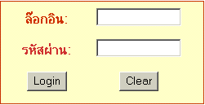
ผู้ใช้ทำการป้อนชื่อผู้ใช้และรหัสผ่าน

รูปที่ 1 หน้าจอการล๊อกอินเข้าสู่ระบบ

การขอรหัสผ่านใหม่กรณีลืมรหัสผ่านเดิม
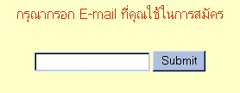 ป้อนอีเมล์ที่ใช้ในการสมัครเพื่อให้ระบบจัดส่งรหัสผ่านใหม่ไปให้

รูปที่ 2 หน้าจอการขอรหัสผ่านใหม่

การแก้ไขข้อมูลส่วนตัว
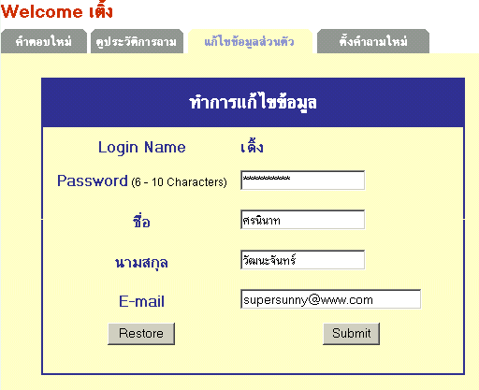
สามารถทำได้โดยเข้าไปยังหน้าแก้ไขข้อมูลส่วนตัวจากนั้นทำการแก้ไขเมื่อระบบตรวจสอบว่าถูกต้องแล้วจะทำการบันทึกลงฐานข้อมูล

รูปที่ 3 หน้าจอการแก้ไขข้อมูลส่วนตัว

การสมัครสมาชิกหรือผู้เชี่ยวชาญ
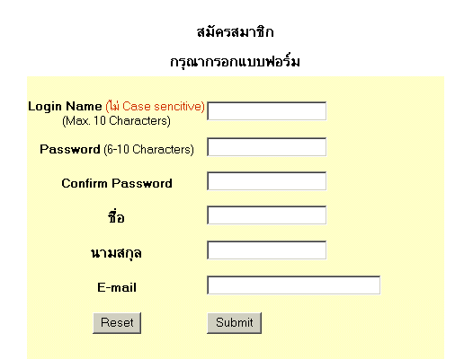
ป้อนรายละเอียดต่างๆที่ระบบต้องการเพื่อทำการสมัครสมาชิกหรือผู้เชี่ยวชาญ
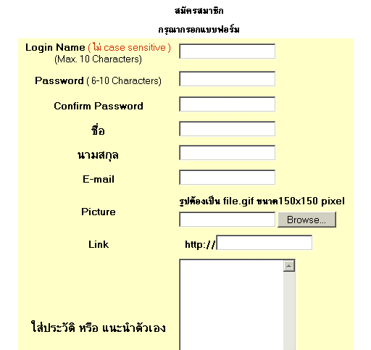
รูปที่ 4 หน้าจอการสมัครสมาชิก

รูปที่ 5 หน้าจอการสมัครผู้เชี่ยวชาญ

การตั้งคำถาม
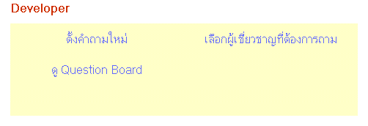
เข้าไปยังหน้าแรกของเว็บไซต์เพื่อเลือกประเภทของคำถาม จากนั้นทำการเลือกรูปแบบการถามว่าจะถามผู้เชี่ยวชาญทุกคน หรือเข้าสู่หน้าแสดงรายชื่อผู้เชี่ยวชาญในประเภทคำถามนั้นๆ เพื่อเลือกว่าจะถามใครบ้าง หรือเลือกที่จะดูกระดานคำถาม (Question Board)
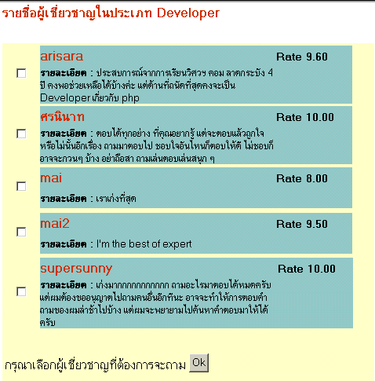
รูปที่ 6 หน้าจอสำหรับเลือกประเภทการถามคำถาม

เลือกผู้เชี่ยวชาญที่ต้องการจะถาม

รูปที่ 7 หน้าจอแสดงรายชื่อผู้เชี่ยวชาญในประเภทของคำถามนั้น ๆ
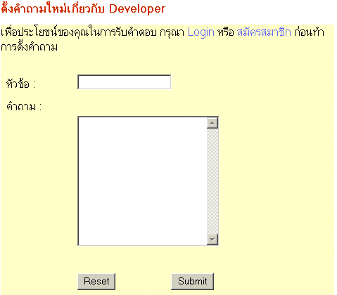
ทำการตั้งหัวข้อ และคำถามที่ต้องการ
รูปที่ 8 หน้าจอสำหรับตั้งคำถาม

การตอบคำถาม
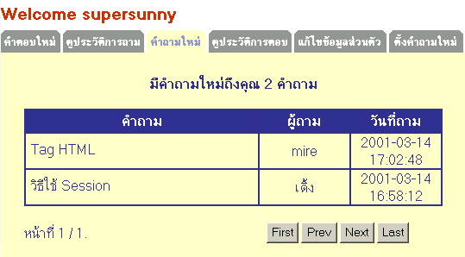
ผู้เชี่ยวชาญจะทราบว่ามีคำถามใหม่เข้ามาจากอีเมล์แจ้งเตือนและจะทำการล๊อกอินเข้าสู่ระบบเพื่อเลือกคำถามที่ต้องการตอบ
รูปที่ 9 หน้าจอแสดงคำถามใหม่
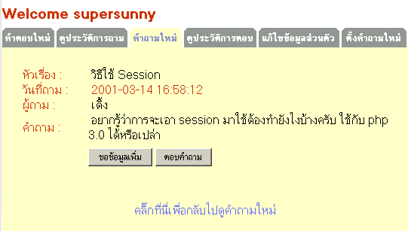
ผู้เชี่ยวชาญทำการเลือกคำถามที่ต้องการจากนั้นถ้าข้อมูลที่ได้เพียงพอก็จะตอบคำถามทันทีแต่หากไม่เพียงพอสามารถขอข้อมูลเพิ่มได้โดยการขอข้อมูลเพิ่มนั้นทำได้เมื่อผู้ถามเป็นสมาชิกเท่านั้น (เป็น Anonymous ไม่ได้)
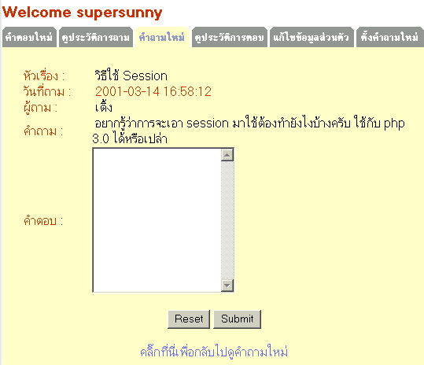
รูปที่ 10 หน้าจอแสดงการเลือกวิธีการตอบคำถาม
รูปที่ 11 หน้าจอแสดงการตอบคำถาม
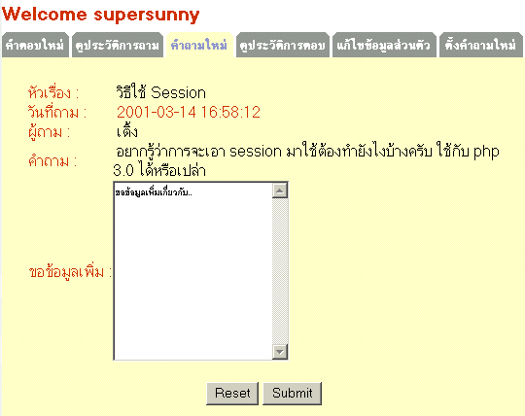
รูปที่ 12 หน้าจอแสดงการขอข้อมูลเพิ่ม

การดูคำตอบ มี 2 วิธี คือ
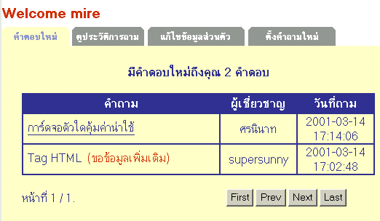
ถ้าผู้ใช้เป็นสมาชิกของระบบสามารถดูคำตอบใหม่ได้ทันทีหลังจากการล๊อกอินเข้าสู่ระบบ
รูปที่ 13 หน้าจอแสดงคำตอบใหม่หลังจากสมาชิกทำการล๊อกอิน
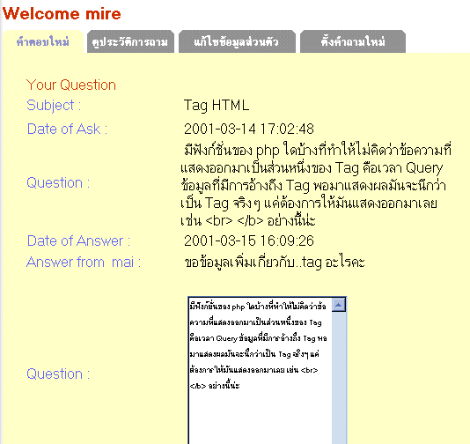
โดยถ้ามีการขอข้อมูลเพิ่มเติมก็สามารถแก้ไขเพิ่มเติมข้อมูลในคำถามได้ทันที
รูปที่ 14 หน้าจอการให้ข้อมูลเพิ่มเติม
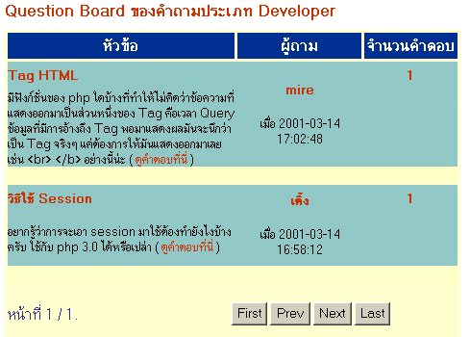
ถ้าผู้ใช้ไม่ได้เป็นสมาชิกสามารถดูคำถาม-คำตอบได้จากหน้ากระดานคำถาม
รูปที่ 15 หน้าจอกระดานคำถาม

การค้นหา มี 2 วิธี คือ
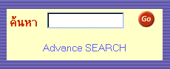
การค้นหาทั่วไปโดยไม่กำหนดเงื่อนไขในการค้นหาโดยผู้ใช้ป้อนเพียงคีย์เวิร์ดเท่านั้น
รูปที่ 16 หน้าจอการค้นหาทั่วไป
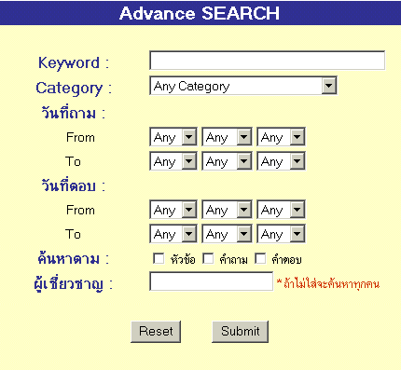
การค้นหาอย่างละเอียดโดยผู้ใช้สามารถกำหนดเงื่อนไขเพิ่มเติมได้เพื่อให้ผลลัพธ์ที่ได้ออกมาตรงตามความต้องการมากที่สุด
รูปที่ 17 หน้าจอการค้นหาอย่าละเอียด

การให้คะแนนจากผู้อ่านคำถาม-คำตอบแก่ผู้เชี่ยวชาญที่ตอบคำถามดี
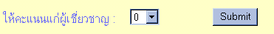
นอกจากคะแนนที่ผู้เชี่ยวชาญจะได้จากระบบเมื่อตอบคำถามเร็วแล้วยังสามารถได้จากการให้คะแนนของผู้อ่านคำถาม-คำตอบได้โดยการให้คะแนนอยู่ระหว่า 0 – 10 คะแนนต่อการให้คะแนนหนึ่งครั้ง

รูปที่ 18 หน้าจอการให้คะแนนจากผู้อ่านคำถาม-คำตอบ

การจัดลำดับคะแนนของผู้เชี่ยวชาญ
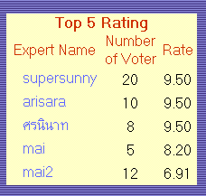
มีการจัดลำดับคะแนนที่ได้จากการให้คะแนนของผู้อ่านคำถาม-คำตอบโดยจะแสดง 5 อันดับที่มีคะแนนสูงสุด โดยผู้เชี่ยวชาญแต่ละคนจะมีหน้าแสดงคุณสมบัติของแต่ละคนไว้ด้วย

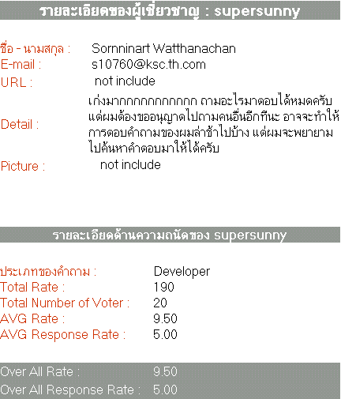
รูปที่ 19 หน้าจอแสดงคะแนนจากผู้อ่านคำถาม-คำตอบ 5 อันดับแรก

รูปที่ 20 หน้าจอแสดงหน้าคุณสมบัติของผู้เชี่ยวชาญแต่ละคน

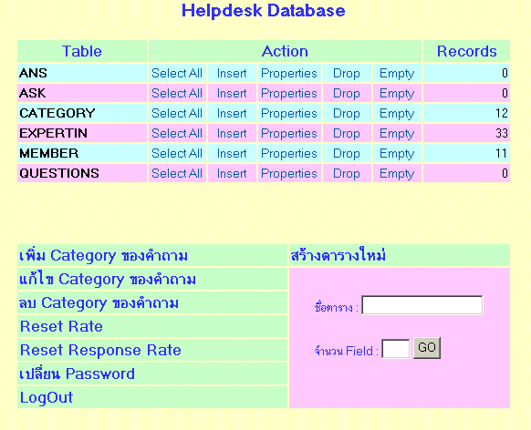
การใช้งานระบบสำหรับผู้ดูแลระบบ

รูปที่ 21 หน้าจอหลักในการทำงานของระบบ

การล๊อกอินเข้าใช้ระบบ
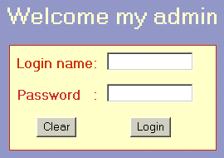
ผู้ดูแลระบบทำการป้อนชื่อผู้ใช้และรหัสผ่านเพื่อตรวจสอบสิทธิในการเข้าใช้ระบบ

รูปที่ 22 หน้าจอการล๊อกอินเข้าใช้ระบบ

การเปลี่ยนรหัสผ่านสำหรับผู้ดูแลระบบ
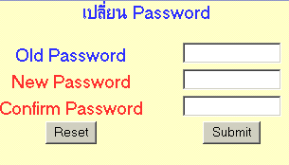
ผู้ดูแลระบบต้องทำการเปลี่ยนรหัสผ่านได้โดยการป้อนรหัสผ่านเดิม, รหัสผ่านใหม่
รูปที่ 23 หน้าจอการเปลี่ยนรหัสผ่านสำหรับผู้ดูแลระบบ

การเพิ่มประเภทของคำถาม
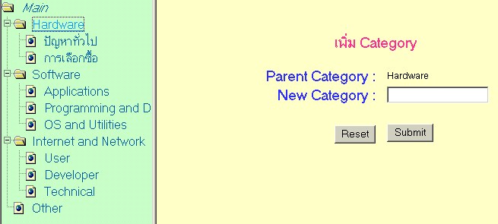
ผู้ดูแลระบบสามารถเพิ่มประเภทของคำถามที่ต้องการได้ โดยการเลือกประเภทของคำถามแม่ (Parent Category) ที่ต้องการให้ประเภทคำถามใหม่นี้อยู่ภายใน
รูปที่ 24 หน้าจอการเพิ่มประเภทของคำถามใหม่

การลบประเภทของคำถาม
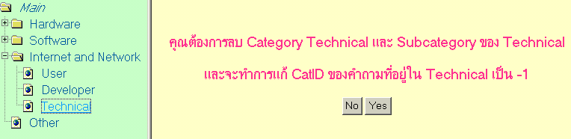
ผู้ดูแลระบบสามารถลบประเภทของคำถามที่ไม่ต้องการได้โดยการเลือกประเภทของคำถามนั้น ซึ่งระบบจะทำการลบข้อมูลที่เกี่ยวข้องด้วยเช่น ลบประเภทของคำถามลูก(Subcategory) ที่อยู่ภายในประเภทคำถามนั้น และรายการของผู้เชี่ยวชาญที่ถนัดในประเภทนั้นๆ และทำการย้ายคำถามที่เคยถามเกี่ยวกับประเภทของคำถามนั้นให้มีหมายเลขประเภทของคำถามเป็น –1
รูปที่ 25 หน้าจอการลบระเภทของคำถาม

การแก้ไขประเภทของคำถาม
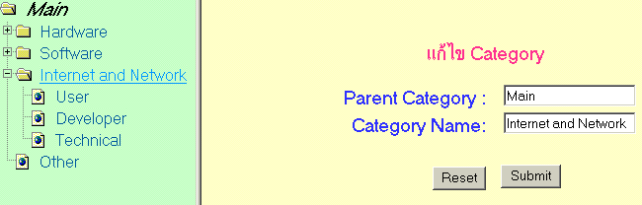
ผู้ดูแลระบบสามารถแก้ไขประเภทของคำถามได้ไม่ว่าจะเป็นการเปลี่ยนชื่อหรือการย้ายไปอยู่ในประเภทแม่อื่น โดยการเลือกและแก้ไขประเภทของคำถามที่ต้องการ

รูปที่ 26 หน้าจอการแก้ไขประเภทของคำถาม

การรีเซ็ตคะแนนที่ได้จากผู้อ่านคำถาม-คำตอบและจากระบบเมื่อตอบคำถามเร็ว
ผู้ดูและระบบสามารทำการรีเซ็ตคะแนนททั้งสองประเภทได้จากหน้าหลักของระบบ

การสร้างตารางใหม่ในฐานข้อมูล
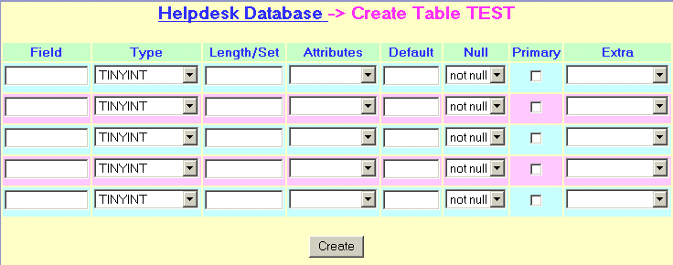
ผู้ดูและระบบสามารถสร้างตารางใหม่ในฐานข้อมูลได้โดยการป้อนชื่อตารางและจำนวนคอลัมน์ที่ต้องการในหน้าหลักของระบบ จากนั้นทำการกำหนดคุณสมบัติต่างๆของแต่ละคอลัมน์
รูปที่ 27 หน้าจอการกำหนดคุณสมบัติต่างๆ ของแต่ละคอลัมน์

การจัดการทั่วไปกับฐานข้อมูล
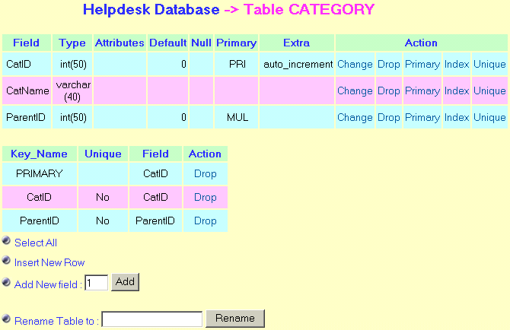
ผู้ดูและระบบสามารถจัดการฐานข้อมูลได้ด้วยฟังก์ชั่นที่เตรียมไว้ เช่น เรียกดูข้อมูลทั้งหมดในตาราง, เพิ่ม-ลบข้อมูล, จัดการคีย์หลัก(Primary Key) และอินเด็ก(Index), แก้ไขคุณสมบัติของแต่ละคอลัมน์ ฯลฯ

รูปที่ 28 หน้าจอแสดงฟังก์ชั่นและคุณสมบัติพื้นฐานของแต่ละตาราง

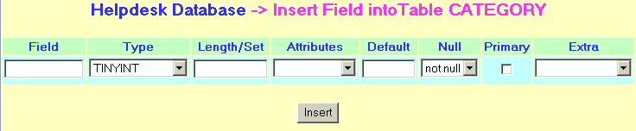
รูปที่ 29 หน้าจอเพิ่มคอลัมน์ในตาราง

